Szerződés állapot váltás
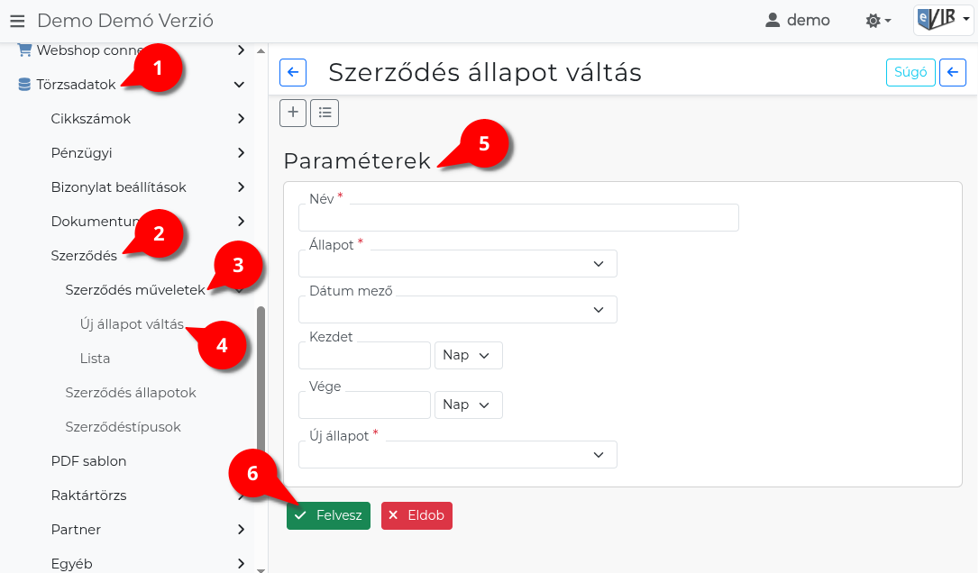
- Törzsadatok,
- Szerződés,
- Szerződés műveletek
- Új állapot váltás menüpontra kattintva lehet új adatot rögzíteni.
Az elmentett szerződés állapotok a Lista menüpont alatt megtekinthetők.
- Paraméterek megadása:
  - Név:Az állapot váltás elnevezése.
  - Állapot: a szerződés állapotváltás előtti állapota, a rögzített Szerződés állapotok közül lehet választani.
  - Dátum mező
A szerződés azon dátuma, amihez képest a Kezdet és Vége mezők meghatározzák az állapotváltás időszakát.
    - Érvényesség kezdete
    - Érvényesség vége
    - Következő teljesítés kezdete
  - Kezdet: A Dátum mezőben megadott dátumhoz képest hány nappal kezdődően éljen az állapot váltás lehetősége.
  - Vége: A Dátum mezőben megadott dátumhoz képest hány nappal befejezőleg éljen az állapot váltás lehetősége.
  - Új állapot: az szerződés állapotváltás utáni állapota, a rögzített Szerződés állapotok közül lehet választani.
- | Felvesz | gombra kattintva elmenti az adatokat!
A szerződések állapot váltásának művelete tömegesen a Szerződés művelet portálon hajtható végre.

Kapcsolódó oldalak:
- Szerződések
- Új szerződés
- Szerződések teljesítése
- Szerződés törzsadatok

